Яндекс Лицей 2020/21

# Пояснительная записка к проекту «Игра **Fix-it Felix Jr.**»

Автор проекта Филозоп Софья

Идея: написать программу для игры, которая положена в предысторию сюжета мультфильма Ральф (2012) студии Disney, с использованием возможностей PyGame.

Описание реализации:

В оболочке PyGame с использованием программных средств Python реализован работающий интерфейс игры **Fix-it Felix Jr.**

Сюжет:Ральф отличается не только огромной силой, но и скверным характером. Что-то разозлило туповатого гиганта, и он решил выместить свое раздражение на многоэтажном доме. Намереваясь перепугать его жильцов, Ральф бьет окна. Жильцы пригласили мастера Феликса – специалиста на все случаи и проблемы. Только Ральф еще не ушел и теперь кидает кирпичи, чтобы не дать Феликсу благополучно завершить работу. Задача игрока уберечь мастера Феликса от разбушевавшегося великана и помочь ему закончить ремонт.

При запуске игры открывается стартовое окно с возможностью выбора уровня. Затем на 7с открывается инструкция. После этого запускается выбранный игроком уровень.

Задача игрока, управляя движениями Феликса с помощью стрелок на клавиатуре подойти к разбитому окну и с помощью клавиши «пробел» починить его.

В процессе передвижения Феликса Ральф кидает кирпичи, от которых Феликс должен уклоняться по пути к разбитому окну.

Игра продолжается до тех пор, пока игрок не починит все окна – выиграет, или пока на него не упадет кирпич – проиграет. Выводится сообщение о проигрыше или выигрыше и набранное количество очков.

При создании проекта использовались следующие библиотеки:

* + **PyGame** (для создания и редактирования интерфейса игры);
  + **Random** (метод randrange для генерации случайной координаты кирпичей в заданном диапазоне);
  + **Pygame.mixer.music** (для создания аудио эффектов)

В коде программы 4 класса:

* 1. Класс для создания окон;
  2. Класс для создания спрайта очков;
  3. Класс для создания спрайтов кирпичей и их проверки на пересечение со спрайтом главного героя;
  4. Класс **AnimatedSprite** для создания анимированных спрайтов и их движения

Особенности:

* Можно выбрать уровень с помощью цифр на клавиатуре;
* Дана инструкция;
* Использованы аудио эффекты фона игры, передвижения игрока, активности Ральфа, ремонта окон.
* При проигрыше или выигрыше выводится соответствующее сообщение с количеством набранных очков и соответствующим аудио эффектом.

При запуске программы открывается стартовое окно

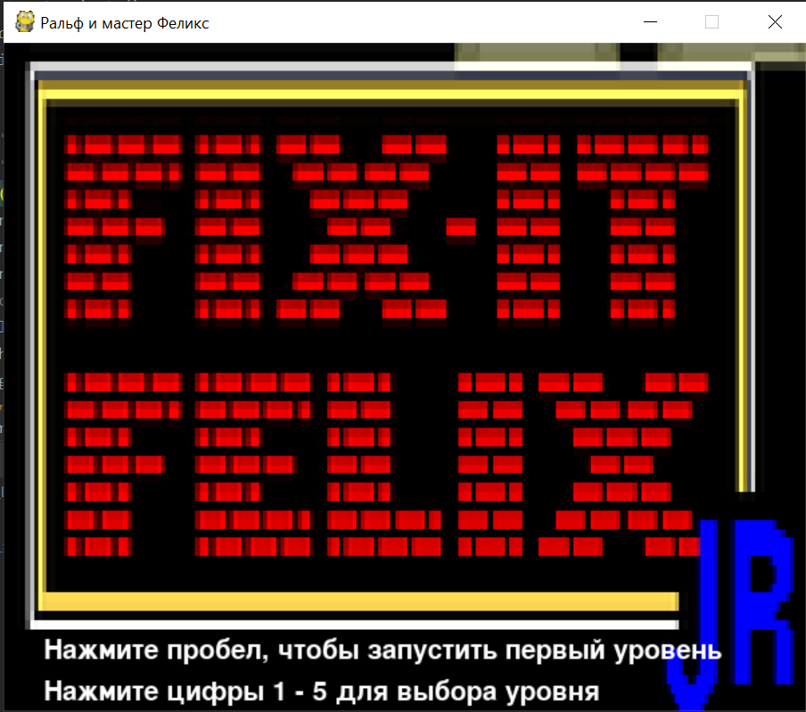

Затем на 7 секунд открывается окно с инструкцией

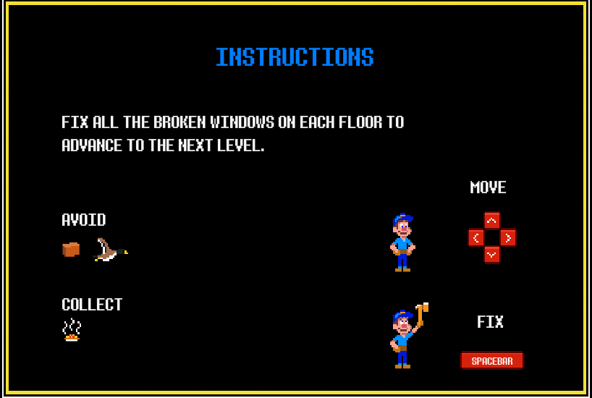

Основное окно игры

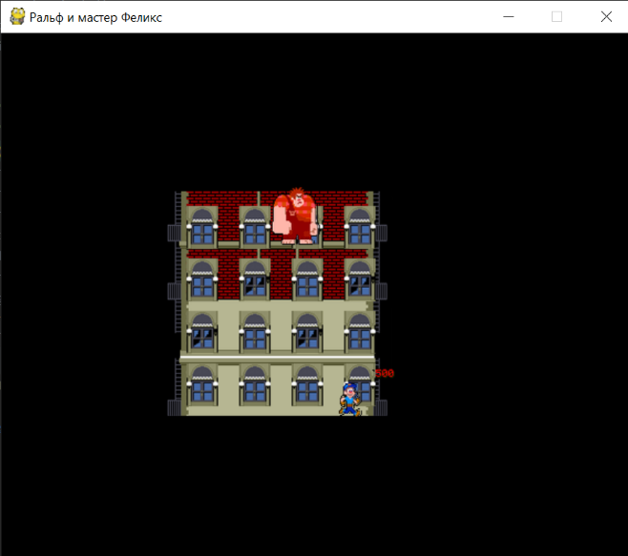

Окно выигрыша

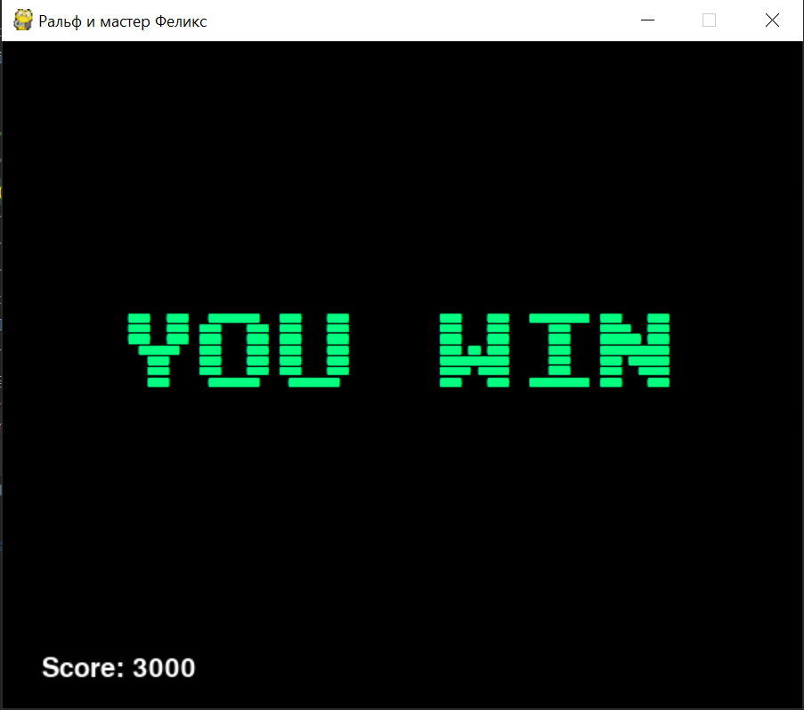

Окно проигрыша

